Министерство образования и науки Российской федерации
Федеральное государственное бюджетное образовательное учреждение

высшего образования
Донской государственный технический университет

РАСЧЕТ МАГИСТРАЛЕЙ ГИДРАВЛИЧЕСКИХ
И ПНЕВМАТИЧЕСКИХ ПРИВОДОВ МАШИН
И МЕХАНИЗМОВ

Методические указания и задания по выполнению расчетной работы и типовых расчётов

Ростов-на-Дону

2025

Составители : канд. техн. наук, доц. В.И. Антоненко

Расчет магистралей гидравлических и пневматических приводов машин и механизмов: Метод. указания и задания по выполнению конрольной работы и типовых расчётов / ДГТУ. Ростов н/Д, 2022, 16с.

Даны необходимые методические указания и задания по выполнению расчетной работы и типовых расчетов по дисциплинам «Механика жидкости и газа», «Гидравлика», «Гидравлика и гидропривод», «Гидравлика и теплотехника».
Для всех форм обучения, включая дневную, сокращенную, заочную и дистанционную.

Донской государственный технический
университет, 2025

1.Цель работы

Выполнение контрольной работы и типовых расчётов – заключительный этап изучения студентами общетехнической дисциплины «Механика жидкости и газа», «Гидравлика», «Гидравлика и гидропневмопривод» и др. Целью работы является закрепление полученных студентами теоретических знаний, а также освоение ими методики расчета и проектирования магистралей гидравлических и пневматических приводов машин и механизмов.
Для успешного выполнения работы студент должен:
- обладать необходимым объемом теоретических знаний;
- уметь анализировать расчеты с целью обоснования принимаемых проектных решений;
- выполнять требования, предъявляемые к оформлению технической документации;
- уметь пользоваться технической литературой, справочниками, ГОСТами и другими нормативными материалами.

  - Состав и содержание задания на выполнение работы

Задание содержит тему работы, исходные данные, включающие:
- Структурную или принципиальную схему гидравлического или пневматического привода с необходимыми пояснениями его функционирования;
- координаты элементов гидропривода;
- силовые и скоростные параметры (давление, скорость перемещения выходного звена, подача гидродвигателей) потребителей;
- данные о местных гидравлических сопротивлениях и магистралях;
- описание температурных и других условий функционирования привода.

III.Этапы выполнения работы

*Изучение и анализ исходных данных, представленных в задании. Буквенные позиционные обозначения основных элементов гидропривода приведены ниже. Подбор литературы, необходимой для выполнения работы, см. список рекомендованной литературы;
гидравлический расчет и выбор элементов, магистралей привода, см.Приложение А;
    - определение внутренних диаметров и толщин стенок трубопроводов на отдельных участках магистралей и выбор размеров труб по соответствующим ГОСТам;
    - расчет линейных гидравлических сопротивлений;
    - расчет местных гидравлических сопротивлений;
    - определение коэффициентов гидравлических сопротивлений дросселирующих элементов, обеспечивающих распределение энергетических

потоков привода, и вычисление потерь давления на этих дросселирующих элементах;
    - определение потребного рабочего давления;
    - построение характеристик трубопроводов;
    - построение пьезометрической и напорной линий энергии.

Структура, порядок изложения и оформления работы
- титульный лист;
- задание на выполнение работы,
- введение;
- структурная или принципиальная схема привода, ее описание и необходимые к ней пояснения;
- расчетная часть в соответствии с приведёнными ниже методическими указаниями, см. Приложение Б;
- перечень линейных участков магистралей с указанием их геометрических размеров (длин, внутренних диаметров, толщин стенок);
- перечень местных гидравлических сопротивлений (включая аппараты) с указанием их коэффициентов сопротивлений;
- графики характеристик трубопроводов;
- линия энергии Н–Н и пьезометрическая линия р-р для расчетной схемы; выводы.
Работа оформляется на листах формата А4 и брошюруется в обложку из плотной бумаги. На лицевой стороне обложки оформляется титульный лист в соответствии с СТП1-2001.

Список рекомендуемой литературы

1.Башта Т.М. и др. Гидравлика, гидромашины и гидроприводы. – М.: Альянс, 2010.
2.Вильнер А.М., Ковалев Я.Т., Некрасов Б.Б. и др. Справочное
пособие по гидравлике, гидромашинам и гидроприводам. – Минск:
Высшая школа, 1985.
3.Попов Д.Н.Гидромеханика. – М.: МГТУ им.Н.Э.Баумана, 2002.
4.Задачник по гидравлике, гидромашинам и гидроприводам под ред.
Б.Б. Некрасова. – М.: Высшая школа, 1989.
5.Попов Д.Н. Механика гидро-и пневмоприводов. - М.: МГТУ им. Н.Э. Баумана, 2001
6.Валуева В.П. Введение в механику жидкости.- М.: МЭИ, 2001.
7.Гудилин А.П.Гидравлика и г/привод.-М:«Горная книга»,2001.
8.Калицун Б.Л. Основы гидравлики и аэродинамики. – М.:
«Стройиздат», 2001.

Приложение А
Буквенные обозначения основных
элементов гидропривода

Устройство (общее обозначение) | А
Гидроаккумулятор (пневмоаккумулятор) | АК
Аппарат теплообмена | АТ
Гидробак | Б
Влагоотделитель | ВД
Вентиль | ВН
Пневмоглушитель | Г
Гидродвигатель (пневмодвигатель) поворотный | Д
Делитель потока | ДП
Гидродроссель (пневмодроссель) | ДР
Гидрозамок (пневмозамок) | ЗМ
Гидроклапан (пневмоклапан) | К
Годроклапан обратный | КО
Годроклапан предохранительный | КП
Годроклапан редукционный | КР
Компрессор | КМ
Годромотор (пневмотор) | М
Манометр | МН
Годродинамическая передача | ГДП
Маслораспылитель | МР
Гидроцилиндр (пневмоцилиндр) | Ц
Годродинамическая муфта | ГДМ
Насос | Н
Пневмогидропреобразователь | ПГП
Гидропреобразователь | ГП
Гидрораспределитель | Р
Реле давления | РД
Гидроаппарат (пневмоаппарат) золотниковый | РЗ
Гидроаппарат (пневмоаппарат) клапанный | РК
Регулятор потока | РП
Ресивер | РС
Сумматор потока | СП
Термометр | Т
Гидродинамический трансформатор | ТР
Фильтр | Ф

Приложение Б

Методические указания по гидравлическому расчету
магистралей привода

Задача расчета состоит в определении диаметров гидролиний,выборе труб и расчете потерь, возникающих в них при движении жидкости. Расчет производится по участкам, на которые разбивают гидравлическую (пневматическую) систему, при этом под участком понимается часть трубопровода между элементами системы, пропускающая одинаковый расход и имеющая одинаковый внутренний диаметр. Участки после гидроцилиндра и гидромотора необходимо самостоятельно разбить на два нагнетательный (до гидрораспределителя) и сливной (после гидрораспределителя). Участок может включать линейные сопротивления (участки трубы) и различные местные сопротивления (повороты, сужения, расширения, гидроаппараты и т.п.).
1.Расчет диаметров гидролиний
Внутренний диаметр гидролиний определяется:

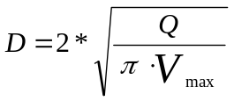, (1)
где Q – расход жидкости на рассматриваемом участке гидролинии;
Vmax – допустимая средняя скорость жидкости.
Значения допустимых средних скоростей выбираются по табл. 1.
Таблица 1
Значения допустимых средних скоростей течения
жидкости в гидролиниях

Назначение гидролинии | Vmax, м/с  не более
Всасывающая | 1,2
Сливная | 2
Нагнетательная при давлениях, МПа
до 2,5 | 3
до 5,0 | 4
до10,0 | 5
свыше10,0 | 6 - 7
свыше 15,0 | 8 - 10

Толщина стенки нагнетательной гидролинии предварительно определяется по формуле:
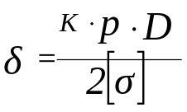, (2)
где 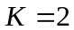-коэффициент запаса; 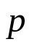- давление на данном участке трубы, принять:
для всасывающей гидролинии 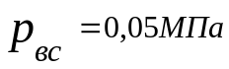, для сливной гидролинии 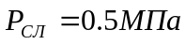, для нагнетательной гидролинии принять большее из давлений на входе в гидроцилиндр или в гидромотор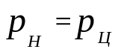 или 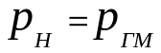;
D - расчетное значение внутреннего диаметра гидролиний ;
[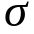] - допускаемые напряжения материала гидролиний. Принять с учетом коэффициента запаса, для стальных труб [] = 50 МПа, для труб из цветных металлов [] = 25 МПа.

По полученным значениям D и δ выбираем трубы в соответствии с ГОСТ по наружному диаметру и толщине стенки, чтобы внутренний диаметр d превышал расчетный не более чем на 0,3 мм. Толщины стенок труб могут значительно превышать расчетные, рекомендуемые значения для всасывающих и сливных магистралей 0,4 - 1,0 мм, напорных – 1,0÷5,0 мм.
По внутренним диаметрам выбранных труб определяются истинные скорости на участках гидролиний:

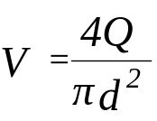.
Значения расходов, диаметров и скоростей, являющихся исходными данными для расчета гидравлических потерь, заносятся в табл.2.

Таблица 2
Исходные данные для расчета гидравлических потерь

Номеруча-стка | Наз-начение | Скорость, м/с |  | Расх.  Q,л/ мин. | Внутр. диаметр , мм |  | Длина участ-ка  l,м
Номеруча-стка | Наз-начение | Допустимая  Vmax | Расчет-ная  V | Расх.  Q,л/ мин. | расчет-ный, D | принят.  по ГОСТ, d | Длина участ-ка  l,м
1
2
…

2. Расчет гидравлических потерь давления в гидролиниях
Гидравлические потери давления в гидролиниях складываются из суммы потерь в линейных сопротивлениях 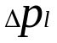 (на прямых участках гидролиний) и потерь в местных сопротивлениях 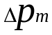.
2.1.Потери давления в линейном сопротивлении:
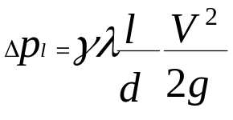, (3)

где 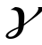- удельный вес рабочей жидкости(жидкость выбирается самомтоятельно);
- коэффициент гидравлического трения;
d и l - диаметр и длина участка гидролинии;
V - средняя скорость жидкости на участке гидролинии.
Предварительно по справочникам необходимо выбрать рабочую жидкость.
Для вычисления коэффициента гидравлического сопротивления необходимо определить режим движения жидкости по числу Рейнольдса
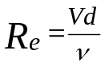, (4)
где - коэффициент кинематической вязкости рабочей жидкости.
Если 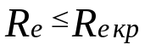, то режим движения рабочей жидкости на данном участке гидролинии - ламинарный и

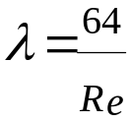. (5)
Если 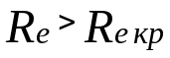, то режим движения рабочей жидкости на данном участке -турбулентный и для гидравлически гладких труб 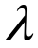 определяется по формуле Блазиуса

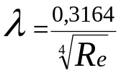. (6)
Критическое значение числа Рейнольдса для гидролиний круглого поперечного сечения принять 2320. Результаты расчета внести в табл.3.

Таблица 3
Результаты расчета потерь давления в линейных сопротивлениях

Номер участка | Длина гидролинии l , м | Внутренний диаметр d , мм | Расход жидкости Q, л/мин | Средняя скорость V , м/с | Число Рейнольдса 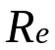 | Коэфф. гидравлич. трения | Потери давл., Па
1
2
…

2.2.Потери давления в местном сопротивлении:
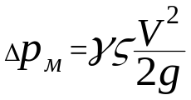 , (7)
где - коэффициент данного местного сопротивления ( см. Приложение В ).
Результаты расчета внести в табл.4.

Таблица 4
Результаты расчета потерь давления в местных сопротивлениях

Номеруча-стка | Вид сопротивления | Кол-во | Коэфф.местн.сопро-тивл., | Потери давления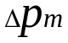, МПа | Сумма потерь давл.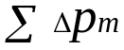 в МПа
1
2
…

2.3.Далее определяются общие потери давления в гидроприводе. Если участки гидролиний соединены последовательно, то общая потеря давления в гидроприводе представляет собой сумму потерь давления в линейных и местных сопротивлениях на всех участках:

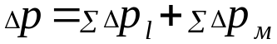. (8)

Потери во всех гидролиниях, соединенных параллельно, рассчитываются раздельно для каждой из них и при определении рабочего давления насоса учитываются наибольшие из этих потерь. Например, при расчете потерь в гидросистеме, изображенной на рис.1, суммарные потери в гидролиниях гидроцилиндра (участки 2-3-4-7) равны:
, (9)

где цифровые индексы соответствуют номерам участков гидролиний; потеря давления в распределителе соответствует местным сопротивлениям с индексами м3 и м4 ; Км-коэффициент мультипликации гидроцилиндра. Аналогично определяются суммарные потери в гидролиниях гидромотора М (участки 2-5-6-7).

2.4.Далее определяется давление насоса, необходимое для обеспечения функционирования гидроцилиндра и гидромотора, при условии их независимой работы.
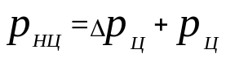 ; 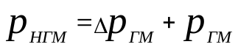, (10)

где давления на входе в гидроцилиндр 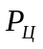 и в гидромотор 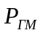 приведены в разд. 7, «Исходные данные для расчета».

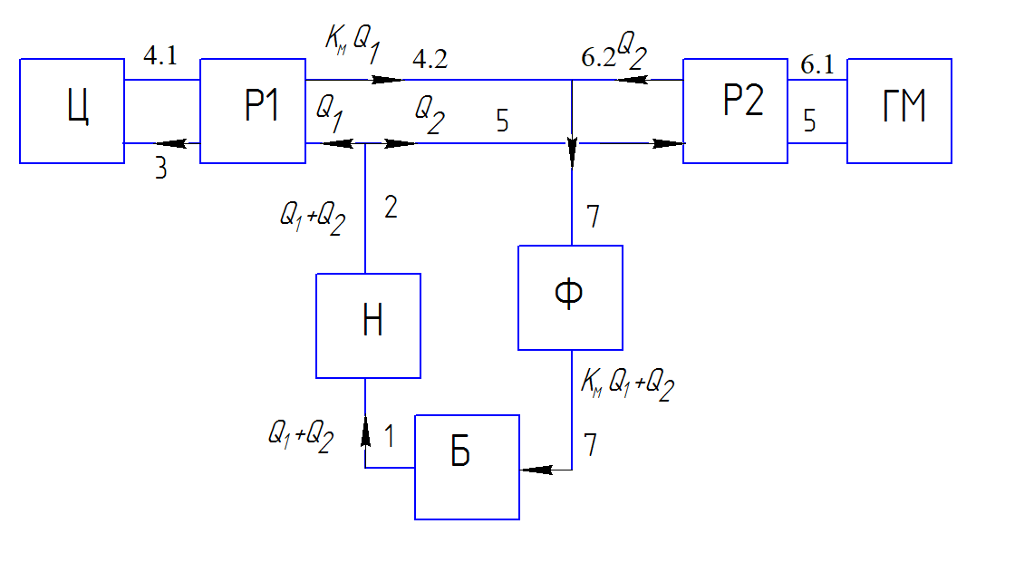

1-всасывающая гидролиния; 2,3,4.1,5,6.1- нагнетательные гидролинии;4.2,6.2,7- сливные гидролинии.

Рисунок 1 - Структурная схема гидропривода

2.5.Поскольку гидроцилиндр и гидромотор должны работать вместе, то необходимо повысить давление в менее нагруженной ветви до большего, установив в гидролиниях 4.2 или 6.2 дополнительный дроссель ДР.
Потери давления на дросселе определяется из выражений:
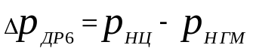 ,если 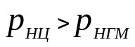 (11)
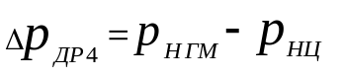 , если 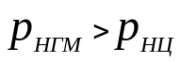 (12)
По полученной потере давления и расходу на участке установки дросселя, полагая , что дроссель представляет собой отверстие круглого поперечного сечения, определяется диаметр условного прохода дросселя и его коэффициент местного сопротивления. Дроссели на участках 4.2 и 6.2 не показаны.

3. Построение характеристики гидролинии

Характеристикой гидролинии называется график зависимости суммарной потери напора (давления) в гидролинии от расхода, т.е. 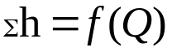 или 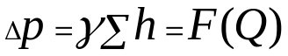. При ламинарном режиме течения характеристику трубопровода без местных сопротивлений обычно считают линейной и строят в виде прямой по двум точкам (см. рис.2,а). Если в трубопроводе имеются местные сопротивления (например, вентиль или другие гидроаппараты со значительным сопротивлением), то линейность характеристики нарушается. При турбулентном режиме характеристика гидролинии нелинейна (см. рис. 2,б). При построении характеристики гидролинии задаются несколькими значениями расхода, не превышающего значения Qи Q (см. разд.7, «Исходные данные для расчета»), и для них определяют потери напора 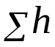 или потери давления 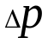.

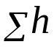
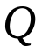
а)
б)

Рисунок 2 - Характеристики гидролиний

Крутизна характеристики определяется диаметром и длиной

гидролинии, местными гидравлическими сопротивлениями и вязкостью жидкости (наибольшее влияние вязкость оказывает при ламинарном режиме).
Суммарную потерю напора в общем случае удобно выразить формулой:
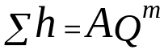, (13)
где А и m – коэффициент пропорциональности и показатель степени, учитывающие сопротивление гидролинии.
Расчет характеристик производится для 3-х участков. Для участка содержащего устанавливаемый еа участках 4.2 или 6.2 дроссель , предыдущий перед ним(4.1 или 6.1) и следующим за ним по ходу течения жидкости. Для участков 4 или 6 с дросселем также рассчитать и построить суммарную характеристику всего последовательного соединения(4.1-4.2 или 6.1-6.2.).
4. Построение пьезометрической и напорной линии энергии
Для двух сечений потока, соответствующих началу и концу гидролинии, уравнение Д.Бернулли имеет вид:

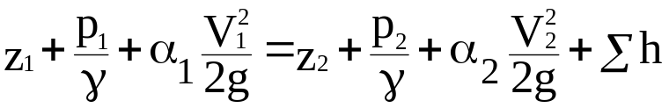 (14)

Сумма трех членов:
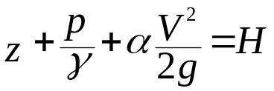 (15)

есть полный напор H , т.е. полный запас удельной энергии жидкости в данном сечении потока, равный сумме удельных энергий потока – потенциальных энергий положения - z , давления – p/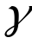 и кинетической энергии - 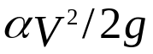.
С учетом соотношения (15) уравнение Бернулли (14) можно записать в виде:
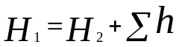, (16)

где - суммарные потери напора по длине потока hl и в местных сопротивлениях – hм,т.е. удельная механическая энергия, затрачиваемая на преодоление сопротивлений движению жидкости между рассматриваемыми сечениями потока.
Статический напор Hp отличается от полного напора на величину скоростного напора и равен:
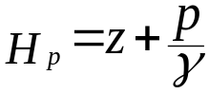, (17)
График полного напора H-H строится по значениям полных напоров в начале и в конце каждого участка гидролинии. Полный напор в сечении 1-1 равен напору насоса Н, см. рис.3
Полный напор в конце участка трубопровода находится из выражения (16),
соответствующему схеме гидропривода на рис.1 при Q=0:
для сечения 2: -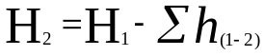,
для сечения 3: -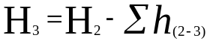 и т.д. (18)
для участка n: -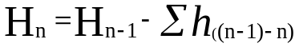.
Так как общий запас удельной энергии вдоль потока непрерывно уменьшается, то линия полного напора понижается, а в местах установки гидравлических аппаратов (Р, Ф ) она снижается скачком.
График статического напора р-р расположен ниже графика полного напора на величину скоростного напора 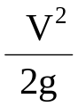. В работе необходимо построить графики только для параллельной ветви содержащей дроссель.

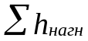

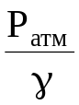
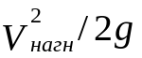

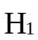

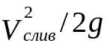
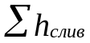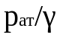

Рисунок 3 - Пример построения графиков удельной энергии

Результаты расчетов потерь удельной энергии, полного, скоростного и статического напоров, по которым строятся линии удельных энергий, заносятся в табл.5.

Таблица 5
Расчет удельных энергий
Номер участка | Полный напор в начале участка Hi(i=1,2…n), м | Потери напора, м |  | Высота скоростного напора 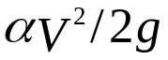, м | Статический напор Hpi , м
Номер участка | Полный напор в начале участка Hi(i=1,2…n), м | 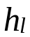 | 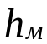 |  | Статический напор Hpi , м
1
2
3
……
n
5.Расчёт инерционного напора
Для неустановившегося движения несжимаемой жидкости в жёстких трубах уравнение Д. Бернулли имеет вид:
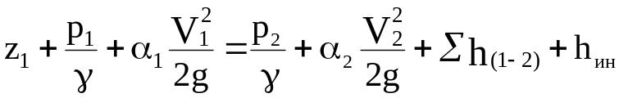 , (16)
где 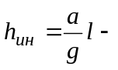 инерционный напор; для нагнетательной гидролинии при срабатывании распределителя Р1, см. рис.1,
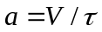- ускорение движения жидкости на участке гидролинии между сечениями 1 и 2 (см. рис.3); V – скорость движения жидкости в гидролинии; - время изменения скорости V; принять =0,001с.;
g - ускорение свободного падения;
l - длина участка гидролинии постоянного диаметра от насоса Н до распределителя Р1.
Инерционное изменение давления определяется по формуле: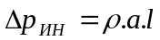,где плотность минерального масла =900 кг/м.
Если гидролиния состоит из нескольких участков с сечением разных диаметров d_{i} и разных длин l_{i} , то инерционный напор для всего трубопровода:
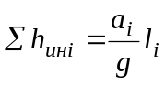 , (20)
где i - номер участка трубопровода постоянного диаметра d_{i} ;
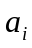- ускорение движения жидкости на i-ом участке гидролинии;
Знак инерционного напора соответствует знаку ускорения. При разгоне потока ускорение положительно. При торможении потока ускорение отрицательно.
Значение инерционного напора сравнить с напором насоса 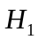 на рис.3.

6.Расчет повышения давления при гидроударе
В рассматриваемой гидросистеме, см. рис.1, гидроудар возникает при срабатывании гидрораспределителей Р1 и Р2 . Гидроударом называется резкое изменение давления, вызванное торможением или разгоном потока жидкости. Теория гидроудара, разработанная Н.Е. Жуковским, рассматривает модель сжимаемой жидкости с распределёнными параметрами.

Повышение давления при гидроударе, возникающее при срабатывании распределителей Р1 и Р2 определяется зависимостями:

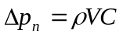,когда 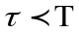; (21)
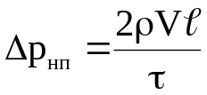,когда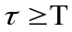, (22) где 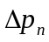 - повышение давления при прямом гидроударе;
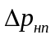 - повышение давления при непрямом гидроударе;
- плотность жидкости, принять для минерального масла 900 кг/м³;
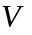 - скорость движения жидкости в гидролинии до срабатывания распределителя;
- длина гидролинии от насоса до распределителя;
-время изменения скорости V, принять =0,001 сек;
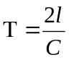 - фаза гидроудара;
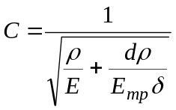- скорость распространения ударной волны;

Е-объёмный модуль упругости жидкости; принять для минерального масла гидросистемы Е=1500 МПа;
d- внутренний диаметр гидролинии перед распределителем;
- толщина стенки трубопровода;
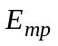 -модуль упругости материала гидролинии; принять
для стальной гидролинии 200000 МПа.
Полученные значения ударного повышения давления сравнить с
рабочим давлением насоса.

7.Исходные данные для расчета,см.рис.1
I вариант :
Q₁ = (1 +0.1* N)*10⁻⁴ 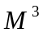/с; Q2 =(120 - N)*10⁻⁵ /с;
l1= 0.2 м + 0.01*N ; l2=2м + 0.1*N ; l3=2.5м + 0.1*N ; l4=3м +0.1*N ;
l5=3.5м +0.1*N ; l6=4м +0.1*N ; l7=5м +0.1*N ; Км= 1+0.01*N ;
p_{ц} =1,3*10⁷ – N*10⁵ p_{гм} =3*10⁶ +1,2* N*10⁵ Па

II вариант :
Q1 =(130 - N)*10⁻⁵ /с; Q₂ = (1,2 +0.11* N)*10⁻⁴ /с ;
l1= 0.2 м + 0.01*N ; l2=2м + 0.1*N ; l3=2.5м + 0.1*N ; l4=3м +0.1*N ;
l5=3.5м +0.1*N ; l6=4м +0.1*N ; l7=5м +0.1*N ; Км= 1+0.01*N ;
p_{ц} =1,4*10⁷ – N*10⁵ p_{гм} =4*10⁶ +1,2* N*10⁵ Па

III вариант :
Q₁ = (5 +0.3* N)*10⁻⁴ /с; Q2 =(310 -2.5* N)*10⁻⁵ /с;
l1= 0.2 м + 0.01*N ; l2=2м + 0.1*N ; l3=2.5м + 0.1*N ; l4=3м +0.1*N ;
l5=3.5м +0.1*N ; l6=4м +0.1*N ; l7=5м +0.1*N ; Км= 1+0.01*N ;
p_{ц} =1,3*10⁷ – N*10⁵ p_{гм} =5,7*10⁶ + N*10⁵ Па

IV вариант :
Q₁ =(310 -2.5* N)*10⁻⁵ /с; Q₂ = (5+0.3* N)*10⁻⁴ /с;
l1= 0.2 м + 0.01*N ; l2=2м + 0.1*N ; l3=2.5м + 0.1*N ; l4=3м +0.1*N ;
l5=3.5м +0.1*N ; l6=4м +0.1*N ; l7=5м +0.1*N ; Км= 1+0.01*N ;
p_{ц} =5,7*10⁶ + N*10⁵ Па p_{гм} = 1,3*10⁷ – N*10⁵ Па

V вариант :
Q1 =(120 - N)*10⁻⁵ /с; Q₂ = (1 +0.1* N)*10⁻⁴ /с ;
l1= 0.2 м + 0.01*N ; l2=2м + 0.1*N ; l3=2.5м + 0.1*N ; l4=3м +0.1*N ;
l5=3.5м +0.1*N ; l6=4м +0.1*N ; l7=5м +0.1*N ; Км= 1+0.01*N ;
p_{ц} =1,3*10⁷ – N*10⁵ p_{гм} =3*10⁶ +1,2* N*10⁵ Па

где N- две последние цифры зачетной книжки студента.

Приложение В

Коэффициенты местных сопротивлений

Вид сопротивления
Внезапное расширение  Внезапное сужение  Штуцер присоединительный, переходник  Закругленное колено  Сверленный угольник  Тройники прямые  слияние потоков  разделение потоков  транзитный поток  Обратный и предохранительный клапаны  Дроссель  Редукционный клапан  Распределитель  Фильтр  Вентили: с прямым затвором  с косым затвором | 0,8-1  0,5-0,7  0,1-0,15  0,12-0,15  2-2,5  2-2,5  1-1,5  0,1-0,2  2-3  2-12,5  3-5  6-8  7-10  3-5,5  1,4-1,85

